User Guide

**1/Màn hình chính:**

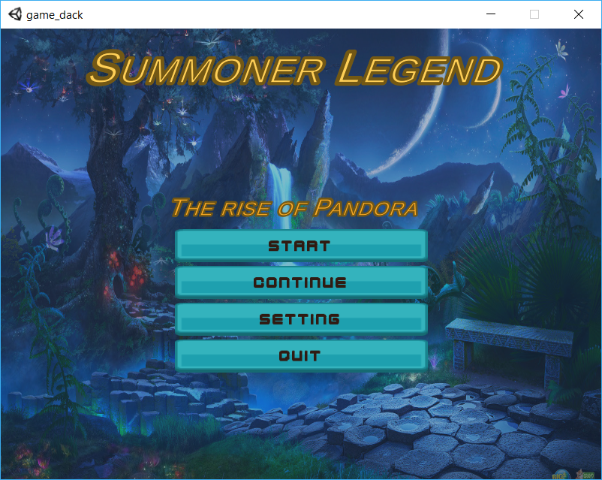

-Start: Bắt đầu vào game.

-Continue: Tiếp tục game đã save.

-Setting: Vào mục Setting để chỉnh âm lượng.

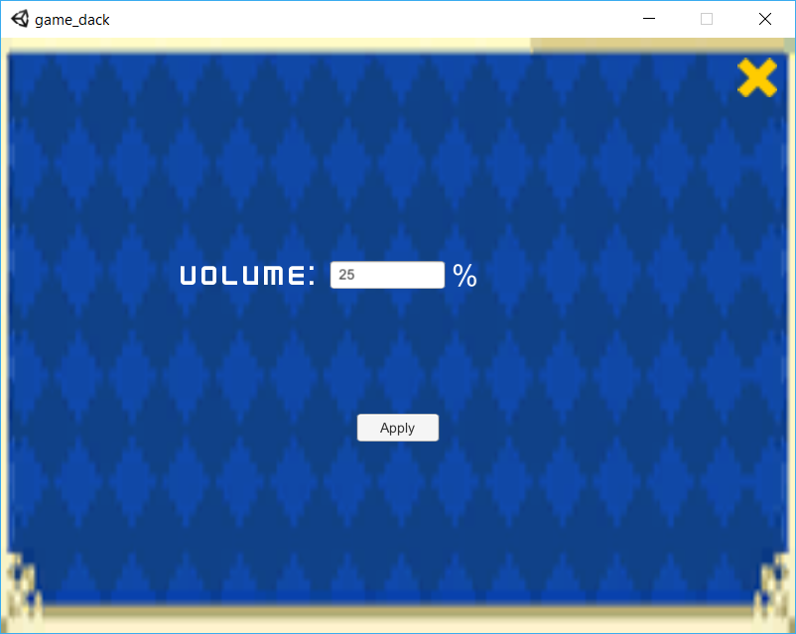

-Apply: chỉnh sửa hoàn tât. Ấn vào dấu X để thoát ra.

**2/Màn hình game:**

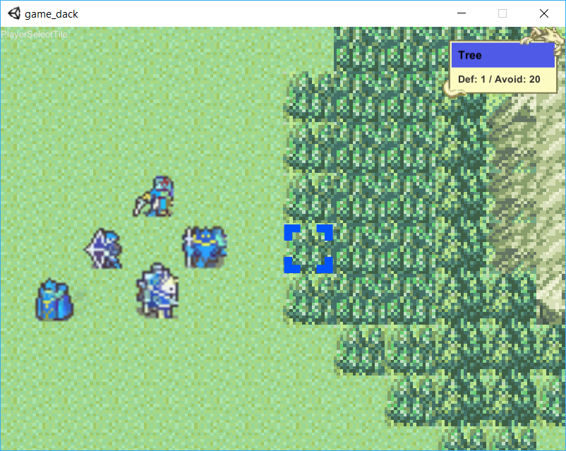

-Dùng chuột để di chuyển.

-Nhấn các nút WASD để đi chuyển map.

-Nhất chuột trái để hiện menu.

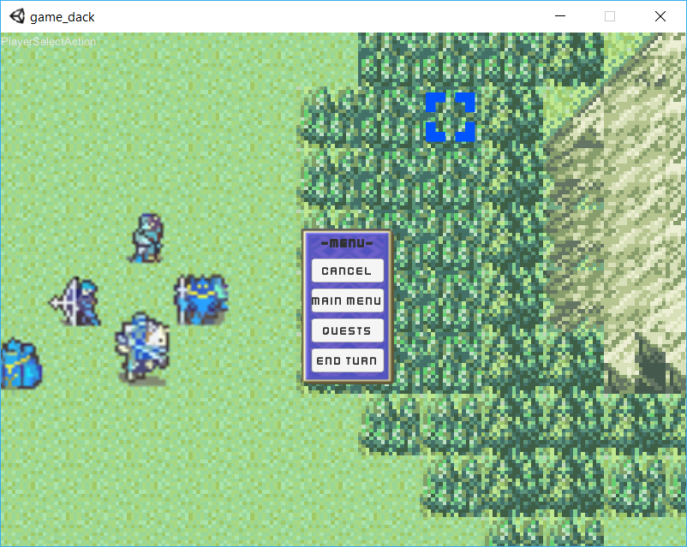

-Cancel: Quay về game.

-Main menu: Quay về menu.

-Quests: Vào mục nhiệm vụ để xem nhiệm vụ phải làm để qua màn.

-End turn: Kết thúc lượt đi của mình.

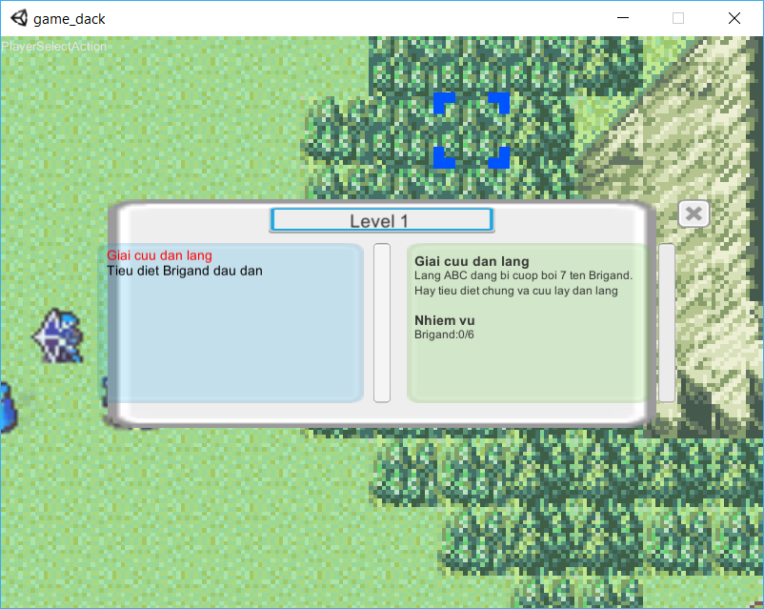

Khung nhiệm vụ:

-Nhấn vào từng nhiệm vụ để xem chi tiết nhiệm vụ.

Nhấn dấu X để thoát khỏi khung nhiệm vụ và về menu.

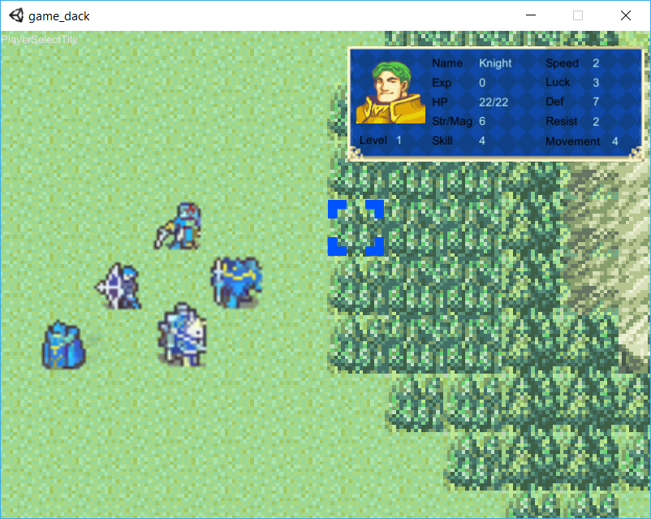

-Nhấn chuột phải vào từng nhân vật để xem thông tin của nhân vật đó.

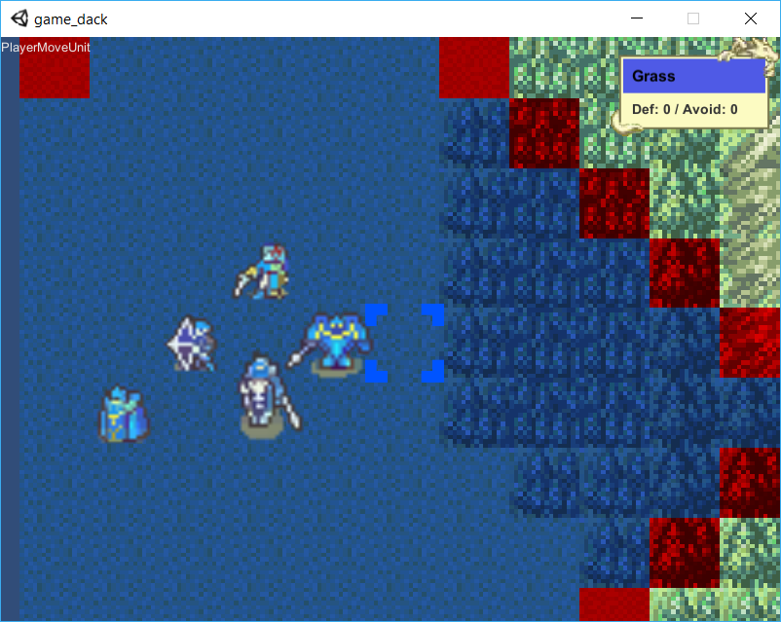

Nhấn chuột trái vào nhân vật để hiện vùng di chuyển và tấn công

+Màu xanh: vùng di chuyển

+Màu đỏ vùng tấn công.

Nhấn vào ô màu xanh thì nhân vật sẽ di chuyển tới ô đó

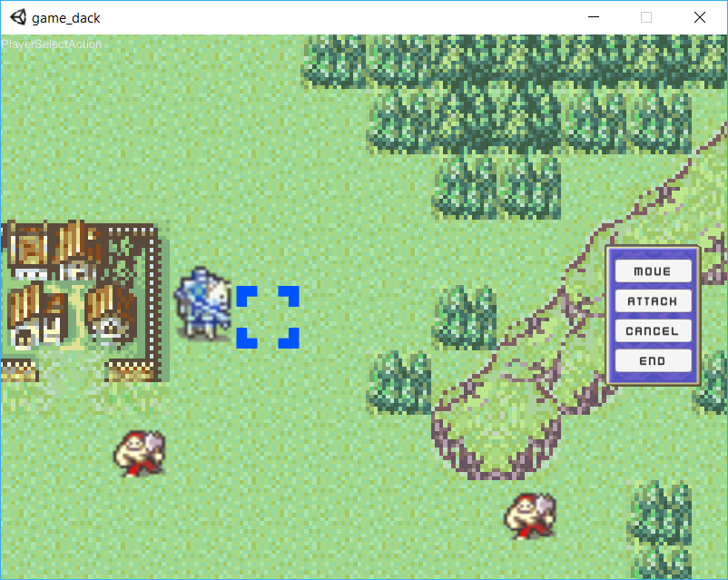

Menu hành động:

Sau khi nhân vật di chuyển tới ô mình chọn. Menu hành dộng hiện ra.

-Move: cho nhân vật di chuyển đến ô khác.

-Attack: Tấn công trong các ô màu đỏ.

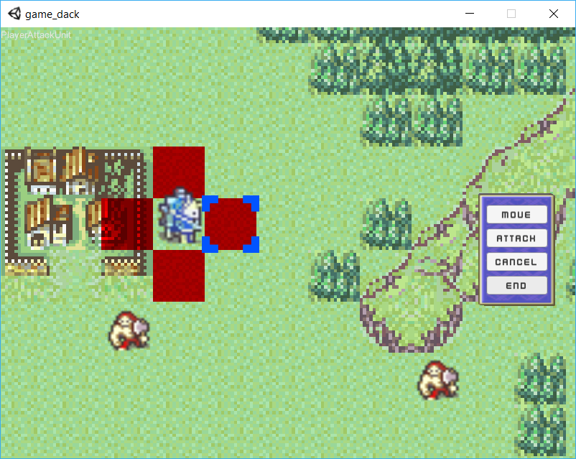

Nếu kẻ thù trong ô tấn công thì nhân vật sẽ tấn công kẻ thù.

-Cancel: Hủy các hoạt động mình vừa làm.

-End: Kết thúc lượt của nhân vật đó.

Tiếp tục chọn hành động cho các nhân vật còn lại. Nếu hết nhân vật để hành động thì sẽ đến lượt kẻ thù. Bạn có thể chọn End Turn để kết thúc lượt mình nhanh hơn.

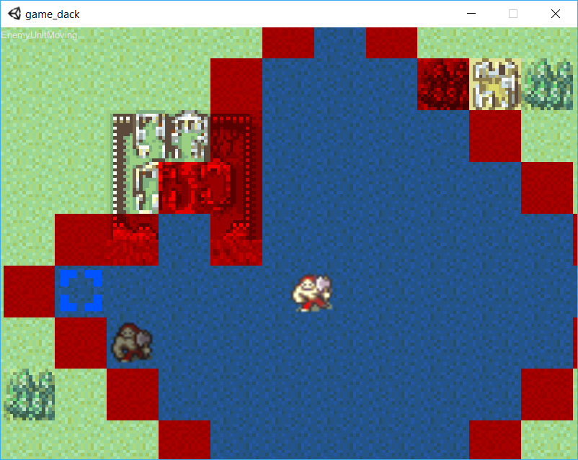

Đến lượt kẻ thù sẽ tự động di chuyển. Nếu Nhân vật trong tầm tấn công của nó thì nó sẽ tấn công mình. Riêng boss thì sẽ đứng yên.

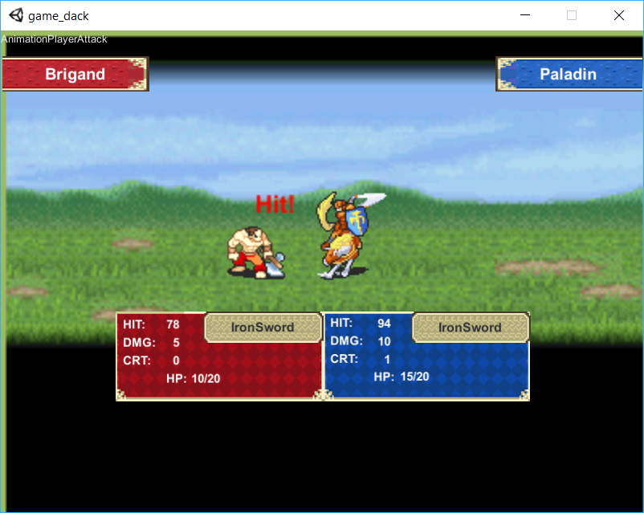

Khung tấn công.

-Tiếp tục chơi cho đến khi Boss chết và hoàn thành nhiệm vụ hoặc tất cả nhân vật mình chết sẽ Game Over và chơi lại từ đầu.